13. Biokémia és egészség

Ebben a fejezetben három, látszólag egymással szoros kapcsolatban nem lévő témakörrel fogunk foglalkozni. Az összefüggést az emberi táplálkozással és annak civilizációs hozadékaival való kapcsolatuk teremti meg. Az első részben a táplálkozás, a megfelelő tápanyagok bevitelének fontosságáról, a másodikban a szervezetünkben le nem bomló anyagok eltávolításának mechanizmusairól, a harmadikban napjaink egyik leggyakoribb táplálék-kiegészítőjének, az alkoholnak a lebontásáról lesz szó.

13.1. A táplálkozás biokémiája

Az emberek heterotróf élőlények. Döntően háromféle táplálékmolekula lebontásából nyerik ki a szervezetük működéséhez szükséges energia döntő részét: szénhidrátokból, fehérjékből és zsírokból. (Nukleinsavakból viszonylag kevés energiát nyerünk.) Ezt a három anyagot nevezzük makronutrienseknek. Szénhidrátokból és fehérjékből átlagosan 17 kiloJoule, zsírokból 38 kJ energia nyerhető ki grammonként.
Egy ember napi energiaszükséglete függ a korától, nemétől, testtömegétől, testfelszínétől és természetesen a napi fizikai aktivitásától. Egy átlagos, 18-60 éves felnőtt férfinak kb. 11000, egy átlagos nőnek kb. 9000 kJ a napi energiaszükséglete. A nők energiaigénye jelentősen megemelkedhet terhesség vagy szoptatás következtében.
A táplálkozás során nem csak a megfelelő mennyiségű energia-bevitelre kell figyelni. Az aminosavak mintegy fele az emberek számára esszenciális; ezek fehérjék formájában jutnak szervezetünkbe. Más, nem-esszenciális aminosavak felépítéséhez is szükségünk van nitrogénforrásra; döntően ezt is más aminosavak lebontásából, tehát végső soron a felvett fehérjékből szerezzük be. Mivel az emberi szervezetnek nincs speciális aminosav-raktára (zsírokat és szénhidrátokat tudunk raktározni), az egészség megőrzése szempontjából nagyon fontos a rendszeres fehérjebevitel. Javasolt a naponta minimum 0,8 g fehérje bevitele testsúlykilogrammonként. Ez átlagosan kb. 30 g fehérjét jelent naponta, ezt hívjuk élettani minimumnak. Ennek a felével, kb. 15 g-mal is életben lehet maradni hosszabb ideig, ezt hívjuk abszolút minimumnak. Egyes aminosav-anyagcserebetegségben szenvedő emberek esetében ennek az értéknek a közelébe (kb. 20 g/nap-ra) kell csökkenteni a napi fehérjebevitelt.
Az aminosavak és a nukleotidok lebontásából származó nitrogén kiürítése döntően (88%-ban) a vizeletkiválasztás feladata (a már említett módokon: urea, urát, kreatinin és csekély mértékben ammónia formájában). Kisebb mértékben (10%) ürítünk nitrogént a széklettel (epesavak, emésztőenzim-maradványok, fel nem szívódott peptidek, nukleinsavak, elhalt bélhámsejtek formájában), és még kevesebb távozik a hámrétegen át (izzadság, haj, köröm, elhalt bőrsejtek formájában).
Egészséges felnőtt ember nitrogénegyensúlyban van: ugyanannyi nitrogént vesz fel, mint amennyit lead. Bizonyos esetekben nem tudunk megfelelő mennyiségű nitrogénhez jutni, ilyenkor több nitrogént ürítünk, mint amennyit fogyasztunk. Ilyenkor negatív a N-mérleg. Ilyen állapot jöhet létre hosszabb éhezés, betegség, sérülés, mentális stressz következtében. Ennek oka a magas adrenalin-, glukagon- és kortizol-szint okozta katabolikus válasz: fokozódik a proteolízis és a glukoneogenezis, aminek hatására nagy mennyiségű aminosav bomlik le a szervezetünkben.
Ennek kompenzálására nagy protein- és kalóriatartalmú diétára van szükségünk, ugyanis a negatív N-mérleggel elöltött időszakokat mindig pozitív N-egyensúlynak kell követnie, amikor a N-bevitel meghaladja az ürítést. Pozitív N-mérleg található ezen kívül még fejlődésben lévő szervezetekben (gyerekekben), illetve terhes és szoptató nőkben.
Hosszú ideig tartó aminosav-hiány súlyos krónikus betegségeket okozhat. Az aminosav-hiány lehet mennyiségi és minőségi, az utóbbi esetben csak néhány (esszenciális) aminosavból fogyasztunk keveset. A mennyiségi aminosav-hiányt is két fajtára oszthatjuk:
1. Elégtelen kalóriabevitel miatt a felvett csekély mennyiségű aminosav többsége a glukoneogenezis során glükózzá alakul. Ezt a betegséget marasmusnak hívjuk; a világ éhségövezeteiben található vékony, fejlődésben elmaradt gyerekek gyakran szenvednek ebben a betegségben.
2. Elégséges, de fehérjeszegény kalória-bevitel miatt alakulhat ki a kwashiorkor nevű betegség. Tünetei az ödéma, hasmenés és az immunrendszer károsodása miatti bőrfertőzések elszaporodása. Szintén elsősorban a világ legszegényebb vidékein előforduló betegség, de a civilizált országok legszegényebb társadalmi rétegeiben is előfordul.
Minőségi aminosav-hiány akkor alakulhat ki, ha a kalória- vagy fehérje-gazdag étrend ugyan biztosított, de egy vagy több esszenciális aminosav (többnyire triptofán, metionin, cisztein vagy lizin) mennyisége nem elégséges benne. Ez elsősorban az ovo-lakto vegetáriánusoknál (húson kívül tojást vagy tejet sem fogyasztanak) fordulhat elő, mivel egyes tápláléknövények bizonyos aminosavakban szegények. Ezért nekik különösen kell figyelniük a változatos étrend kialakítására.
A szükségesnél nagyobb mértékű aminosav-bevitel többnyire nem okoz semmiféle problémát. Szélsőséges esetben megterhelheti a veseműködést, és az emiatt bekövetkező Ca²⁺-ürülést pótolni kell.
A túlzott kalóriafogyasztás kóros elhízáshoz, ún. metabolikus szindrómához vezethet. A betegség egyik velejárója lehet a II típusú diabétesz, ami az inzulin-rezisztenicia eredménye. A zsírsejtekben gátlódik a glukóz-transzporter kihelyeződése, és a gátolt inzulin-jelpálya miatt aktiválódik a hormon-szenzitív lipáz. Ennek hatására több zsírsav jut a májba, ami több VLDL-t juttat a vérbe. Ezzel összefüggésben a vér koleszterin szintje is megemelkedik, ami érelmeszesedéshez vezethet.
A táplálkozásban fontos szerepet töltenek be a szervezet számára esszenciális vitaminok. A zsírok körül elsősorban a többszörösen telített linolsav és linolénsav, valamint a szénlánc végétől számított harmadik és hatodik kötésben telítetlen (ω3 és ω6) zsírsavak fogyasztása elengedhetetlen. Zsírok fogyasztása ezen kívül még a zsírokban oldódó vitaminok (A, D) megfelelő felszívódásához is szükséges.
Az étkezési rostok fogyasztása is része az egészséges táplálkozásnak. A rostok megkötik a glükóz-molekulákat, ezzel lassítják a felszívódását, ami lassabb vércukorszint-emelkedést és a β-sejtek számára kíméletesebb inzulin-termeltetést eredményez. A rostok megkötik ezen kívül a koleszterin egy részét, valamint a karcinogén (rákkeltő) anyagok egy részét is.
Szükséges néhány genetikai hátterű, táplálkozással összefüggő betegségről is szót ejtenünk. A tejcukor-érzékenységről már volt szó, de a tejfehérje-allergia (leggyakrabban tehéntejben lévő kazein ellen) is jelentős létszámú populációt érint, főleg csecsemőket. Tejmentes diétával a betegség kezelhető, sőt többnyire a gyermek növekedésével az allergia eltűnik. A glutén-érzékenység egyes gabona-magvakban található gliadin, illetve glutanin fehérjékre kialakuló allergiát jelent. A betegség tünetei a hasmenés és a felszívódási zavarok. Gluténmentes diétával tünetmentességet érhetünk el.

13.2. Biotranszformáció

Biotranszformáción azt értjük, hogy a szervezet a lebontani nem képes anyagokat átalakítja, majd kiürítésre előkészíti. Endobiotikumoknak nevezzük mindazokat az anyagokat, amelyek a szervezet normális metabolizmusa során keletkeznek, de lebontó mechanizmus híján nem tudnak lebomlani (és energiát szolgáltatni), ezért azokat ki kell ürítenünk (különben felszaporodásuk kóros folyamatokat indítana el). Ilyenek például a szteroid hormonok, az eikozanoidok, a hem stb. Xenobiotikumoknak azokat az anyagokat hívjuk, amelyeket a külső környezetből veszünk föl, gyakran toxikusak, de lebontani nem tudjuk őket. Ilyenek például a gyógyszerek, a táplálkozás során magunkhoz vett növényvédőszerek, rovarirtószerek, tartósítószerek. Mind az endo-, mind a xenobiotikumokra jellemző, hogy vízben többnyire rosszul oldódnak (hidrofóbok), ezért szükséges őket átalakítani, mielőtt kiürítenénk.
A biotranszformáció a májsejtekben történik, és három fázisra osztható. Az elsőben (előkészítési fázis) olyan reakciók történnek a vegyülettel, melyek során alkalmassá válik arra, hogy valamilyen konjugátum hozzákapcsolódjon. Ebben a fázisban a molekula biológiai aktivitása (vagy toxicitása) többnyire még nem csökken, sőt akár növekedhet is. A második fázisban (konjugációs fázis) egy olyan csoport kapcsolódik az anyaghoz, amely többnyire jelentősen csökkenti a biológiai aktivitását (vagy toxicitását), és megnöveli a vízben való oldhatóságát. A biotranszformáció harmadik fázisában a konjugált endo- vagy xenobiotikum elhagyja a májsejtet.

13.2.1. Előkészítő fázis

Ebben a fázisban valamilyen funkciós csoport létrehozása történik meg. Ez többnyire oxidációs, redukciós vagy hidrolítikus lépések során történik meg, melyeket monooxigenázok, dehidrogenázok, dioxigenázok vagy hidrolázok katalizálnak. Az enzimek általában alacsony szubsztrát-specificitásúak. A leggyakrabban a citokróm P450 enzimcsalád tagjai vesznek részt a katalízisben, melyek széles specificitású monooxigenázok. Az enzimek hemet tartalmaznak, és az endoplazmás retikulum elektrontranszfer-láncának tagjai. Az enzimekre az elektronok a NADPH-ról kerülnek a citokróm P450-reduktáz elektronszállító közreműködésével, mely FAD és FMN prosztetikus csoportokat tartalmaz, és szintén az elektrontranszfer-lánc tagja (13-1. ábra).

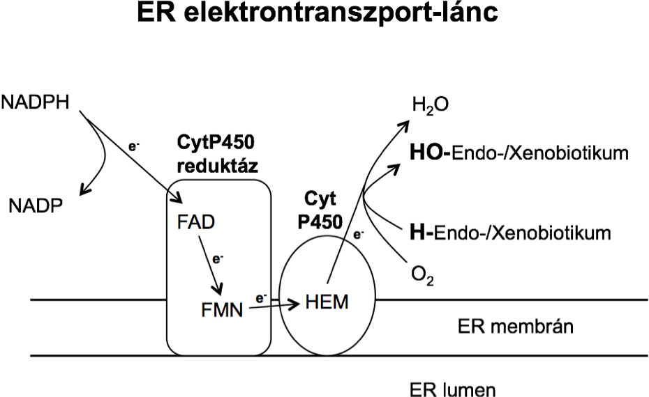

13.1. ábra

13.2.2. Konjugációs fázis

A konjugációs fázisban legtöbbször a kialakított funkciós csoport(ok)hoz fog kapcsolódni egy vagy több konjugátum. Ezek általában hidrofil csoportok, melyek egyrészt az endo- vagy xenobiotikum hidrofobicitását, másrészt biológiai aktivitását (toxicitását) csökkentik. Ilyen konjugációs mechanizmusok például a szulfatálás, az acetilálás, a metilálás vagy a glutationos konjugáció. A leggyakoribb konjugáció a glukuronidáció, melynek során UDP-glukuronsav glukuronilcsoportja kapcsolódik az inaktiválni kívánt molekulához, miközben UDP szabadul fel (13-2. ábra). A konjugációs fázisban részt vevő enzimek szintén széles szubsztrát-specifitásúak.

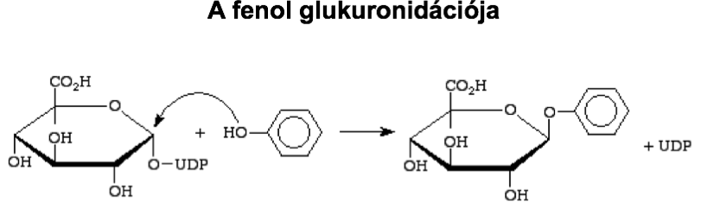

13-2. ábra

13.2.3. Kiürítési fázis

A konjugálódott termékeknek valahogy el kell távozniuk a májsejtből. A transzportot a többi, a biotranszformáció folyamatában részt vevő enzimhez hasonlóan széles szubsztrát-specificitású enzimek, az ún. ABC-transzporterek végzik. A transzporterek ATP-kötőhelyet tartalmaznak, energiafelhasználással transzportálják a konjugátumokat a vérbe vagy az epébe, melyek ennek megfelelően a vizeletbe vagy a székletbe ürülnek.

13.3. Az alkohol metabolizmusa

Az alkoholt (etanol) az emberi szervezet nem termeli, csak a táplálkozás során juthat szervezetünkbe. Enyhe méreg, 5 ezreléknél nagyobb vérbeli koncentrációja halálos kimenetelű lehet. Energiatartalama kb. 30 kJ/g, ami nagyobb, mint a fehérjéké vagy a szénhidrátoké. Az alkohol lebontása a májban történik, ami többféle úton haladhat, de alapvetően három lépésben, acetaldehiden és ecetsavon keresztül végül acetil-KoA keletkezik belőle. Az acetil-KoA a már ismert módokon vagy bekerül a citrátkörbe, vagy lipidek (zsírsavak, koleszterin), illetve ketontestek szintetizálódnak belőle.

13.3.1 A metabolikus útvonalak

A három metabolikus lépés közül az első, az etanol-acetaldehid átalakulás háromféle úton mehet végbe. Az egyik út a citoplazmában található: az etanol az alkohol-dehidrogenáz enzim és NAD segítségével acetaldehiddé oxidálódik, miközben NADH keletkezik. Az alkohol-dehidrogenáz K_{m}-je 0,2-2 mM, tehát már igen alacsony alkoholkoncentrációnál eléri aktivitásának maximumát (1 ezrelékes alkohol-koncentráció 21,7 mM-nak felel meg, tehát itt már bőven eléri aktivitásának maximumát). Az akohol-dehidrogenáz nem indukálható (vagy csak kis mértékben indukálható), normál állapotban ez alakítja át az alkohol nagyobb részét.
A második út az endoplazmás retikulumban található, itt a CYP2E1 széles specifitású monooxigenáz végzi az alkohol acetaldehiddé alakítását, miközben NADPH-t és oxigént használ fel. A CYP2E1 a citokróm P450 enzimcsalád tagja, transzkripciósan és poszt-transzlációsan is indukálható. Normális esetben az alkohol átalakításának kb. 30%-át, indukált állapotban 65-70%-át ez az enzim végzi. Az alkoholon kívül más szubsztrátokat is felismer, például acetaldehidet, fenolt, étereket, anilint, acetaminofent, szén-tetrakloridot stb. Az enzim féléletideje kb. 7 óra, de alkohol jelenlétében ez jelentősen, kb. 37 órára nőhet. Folyamatos vagy gyakori alkoholfogyasztás következtében a CYP2E1 gén átírása felerősödik.
A harmadik útvonal a peroxiszómákban található kataláz enzimhez köthető, mely hidrogén-peroxid segítségével oxidálja az alkoholt; a reakció során acetaldehid, és két vízmolekula keletkezik. Ennek az útvonalnak igen kicsi a jelentősége, az összes alkohol maximum 5-10%-ának átalakításáért felelős.
A keletkezett acetaldehid azután két úton alakulhat ecetsavvá. Egyrészt a már ismertetett CYP2E1 enzim segítségével, NADPH és oxigén felhasználásával az endoplazmás retikulumban, másrészt a mitokondrium belsejében aldehid-dehidrogenáz enzim segítségével. A reakcióhoz acetaldehiden kívül NAD-ra és vízre van szükség, ecetsav és NADH termelődik.
Az utolsó metabolikus lépés szintén több helyszínen, a citoplazmában, a mitokondriumban vagy a peroxiszómában játszódik le, KoA és ATP felhasználásával acetil-KoA és pirofoszfát keletkezik. A reakciót az acetil-KoA-szintetáz enzim katalizálja (13-3. ábra).

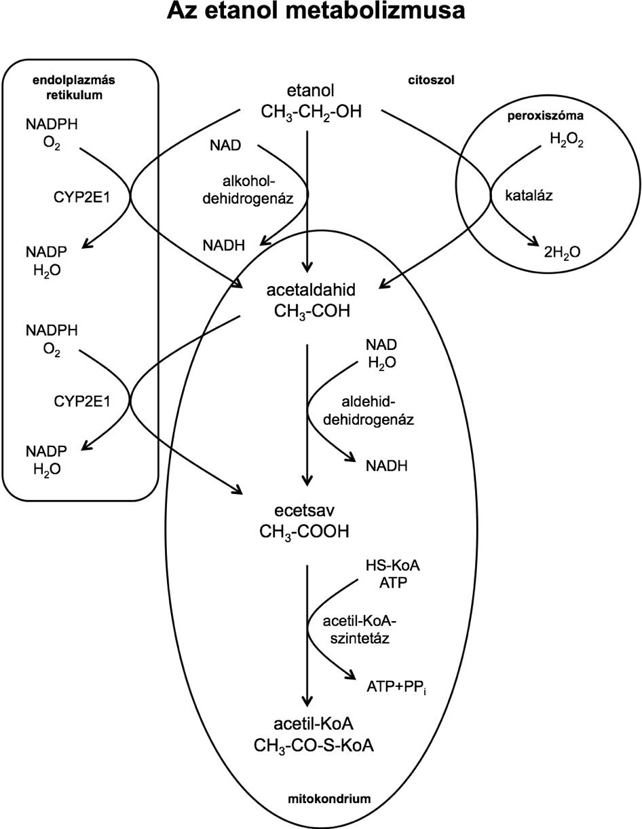

13-3. ábra

13.3.2. Az alkohol káros hatásai

Az alkohol a májban viszonylag gyorsan metabolizálódik: Egy egészséges, nem alkoholista felnőtt mája átlagosan óránként kb. 10 g alkoholt képes lebontani. A túlzott alkoholfogyasztásnak komoly következményei lehetnek. A következmények lehetnek rövid és hosszú távúak is. Az azonnali, akut következmények közé két jelenséget sorolhatunk:

1. Az alkohol részleges szétkapcsoló szer. A mitokondriális elektrontranszport-lánc alkohol jelenlétében ugyan gyorsabban működik, mint normális esetben, és az oxigénfogyasztás is nő, mégis csökken az ATP-termelődés. (Alkohol diétán többek között ezért nem lehet elhízni.)
2. Az etanol hatással lehet különböző receptor-ioncsatornák működésére (GABA, NMDA). A megváltozott ion-egyensúly elsősorban az idegrendszer sejtjeinek patológiás működését okozhatja. Ezzel magyarázható az alkoholfogyasztás következtében megváltozott viselkedési mintázat (vidámság, gátlástalanság, erőszakosság), a lassú felfogóképesség, a lassú reakcióidő.

A krónikus következmények igen változatosak lehetnek. Az etanol például képes a membrán foszfo-gliceridek zsírsav-észtereivel reakcióba lépni. A leszakadó zsírsav-etilészterek miatt az ott maradó membrán rigiditása (fluiditása) megváltozik, ami károsítja a membrán működését. Ez szintén kihat a sejtek (pl. idegsejtek) működésére.
Az alkohol átalakulásakor az alkohol-dehidrogenáz és az aldehid-dehidrogenáz enzimek jelentős mennyiségű NADH-t termelnek. A NADH-többlet egyrészt eltolja a piruvát-laktát átalakulási reakciót a laktát képződésének irányába, ezért tejsavas acidózis léphet fel, ami a vér pH-jának csökkenését, ezáltal rosszullétet, súlyosabb esetben ájulást, kómát okozhat. A keletkezett sok NADH ezen kívül gátolja a citrátkör enzimeit és a zsírsav-oxidáció enzimeit. Az NADH az előbbi esetben a zsírsav-szintézis irányába mozdítja a metabolizmust, az utóbbi esetben a zsírsavak lebontását gátolja. Ráadásul a sok NADH a glicerin-3P keletkezésének irányába tolja el a G3PDH enzim által katalizált reakciót, ami a G3P felszaporodását okozza. Ez a három tényező együttesen okozhatja a májsejtekben a lipidek kóros felszaporodását, a zsírmáj kialakulását.
Rendszeres alkoholfogyasztás esetén a CYP2E1 indukálódik, mennyisége megnövekszik. Mivel az enzim részt vesz a biotranszformációs folyamatokban is, ez súlyos gondot okozhat a gyógyszeradagok beállításánál. Ilyenkor ugyanis bizonyos gyógyszerek gyorsabban inaktiválódnak és ürülnek ki a szervezetből, ezért kevésbé hatásosak. Ráadásul a fokozott oxigénfelhasználás okozhat lokálisan hipoxiás körülményeket, megzavarva ezzel a normális metabolizmust. Mivel a CYP2E1 a biotranszformáció előkészítő fázisában szereplő monooxigenáz, fokozott működésének következtében felszaporodhatnak az endo- vagy xenobiotikumokból képződött mérgező intermedierek.
Mindezen káros hatásokon kívül a metabolizmus során keletkező intermedier, az acetaldehid erős méreg: kovalens kötéssel kapcsolódva ún. adduktokat képez más molekulákkal, súlyosan károsítva azok működését. Például a máj apolipoproteinjeit károsítva akadályozza a VLDL termelést, a tubulin citoszkeletális fehérjéket károsítva pedig akadályozza a már elkészült VLDL szekrécióját. Ezek a defektek elősegítik a zsírmáj kialakulását. Még nagyobb probléma, ha az adduktok képződése a DNS-hibajavító enzimeket vagy a glutationt (GSH) károsítják: a csökkent antioxidáns védelem a csökkent hibajavító képességgel a DNS-mutációk elszaporodását okozhatja, ami elősegítheti májrák kialakulását.
Az alkohol tehát sok tekintetben károsíthatja a szervezetet, rombolhatja az egészséget. Ezért fontos a mértékletes alkoholfogyasztás.

